实验四 Linux系统管理

**一、实验目的**

1. 掌握硬盘分区、文件系统创建、挂载及卸载的方法
2. 掌握定时器程序的配置方法（crontab文件的编写）

**二、实验环境**

Ubuntu

**三、实验说明**

1. 实验报告以此为模板，正文中中文字体为小四宋体，英文字体为小四Times New Roman。
2. 实验报告以“Exp2-学号-姓名”方式命名，如Exp2-201401010101-张三.doc
3. 必要时使用man等帮助命令，或网上搜索，操作时注意用户权限。

**四、实验内容&实验结果（包括代码和运行结果截图）**

1. 硬盘分区：在虚拟系统中增加一块4G的硬盘，在该硬盘上创建2个主分区（各1GB)，1个扩展分区（2GB）和2个逻辑分区（各1GB）

**要求：** 1） 记录使用的命令

2） 截图说明每一步的效果

增加一块4G的新硬盘：

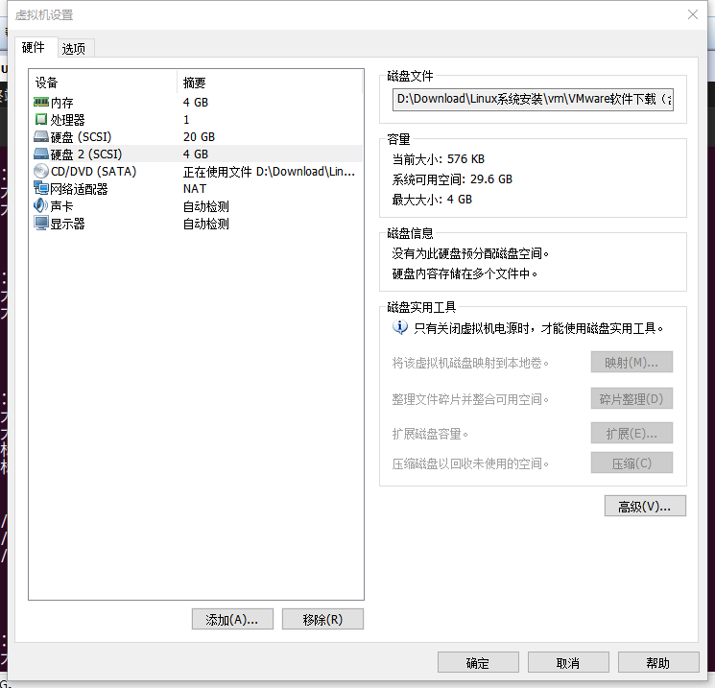

su 输入密码切换为root用户

fdisk -l 查看磁盘情况IMG_256

可以看到有4G的新硬盘sdb:

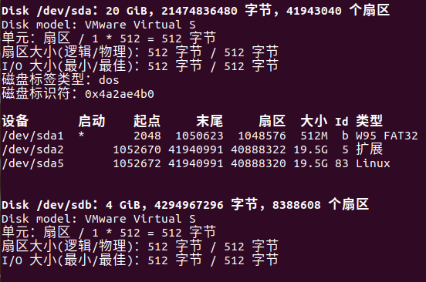

启动fdisk,为sdb分区。使用命令n创建新分区：

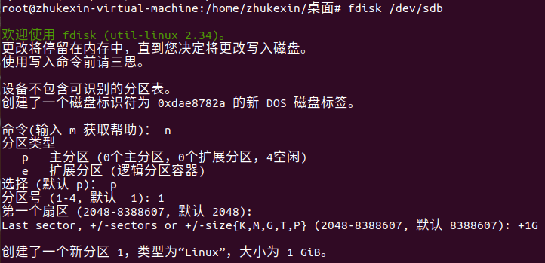

创建第2个主分区：

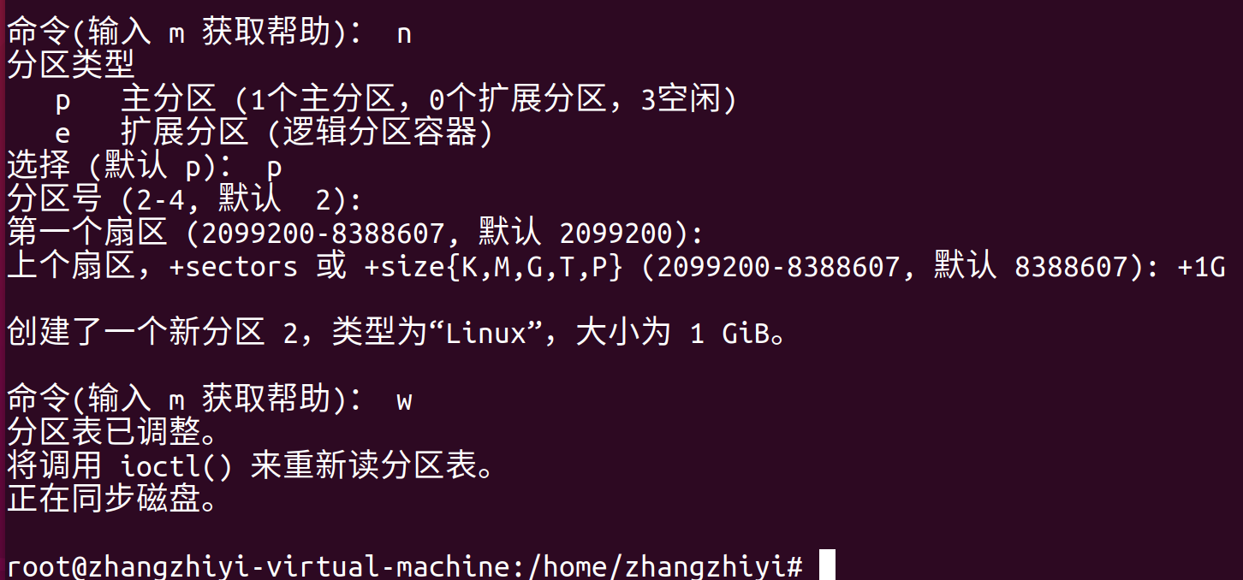

主分区创建完成，使用p命令查看：

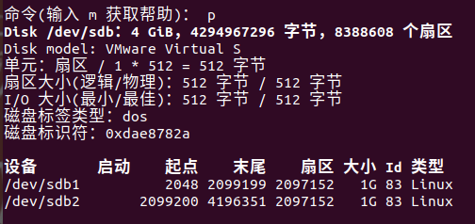

创建2G的扩展分区会提示超出范围：

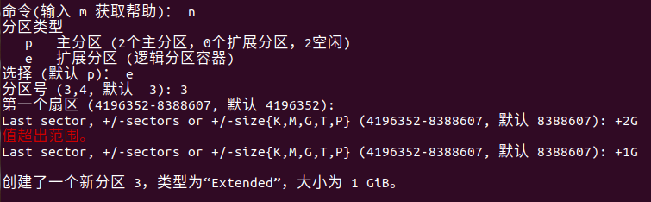

创建逻辑分区：

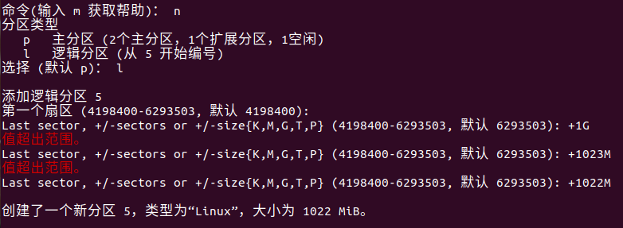

分区创建完成，保存并退出：

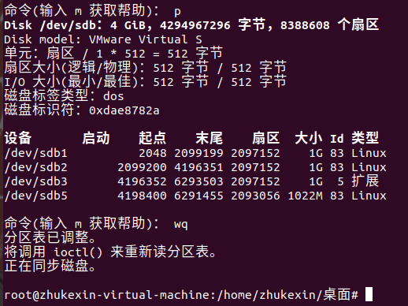

1. 文件系统的创建、挂载及卸载：
2. 选择第1题中建立的一个主分区及一个逻辑分区，分别在这两个分区上建立ext3文件系统

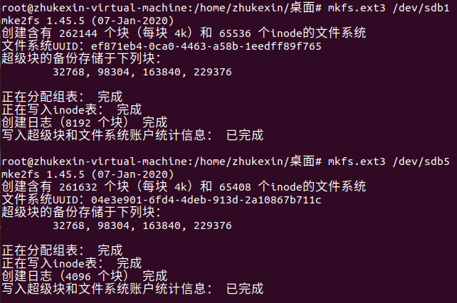

1. 将这两个文件系统挂载到/mnt/目录下

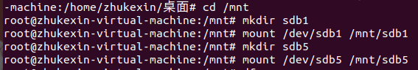

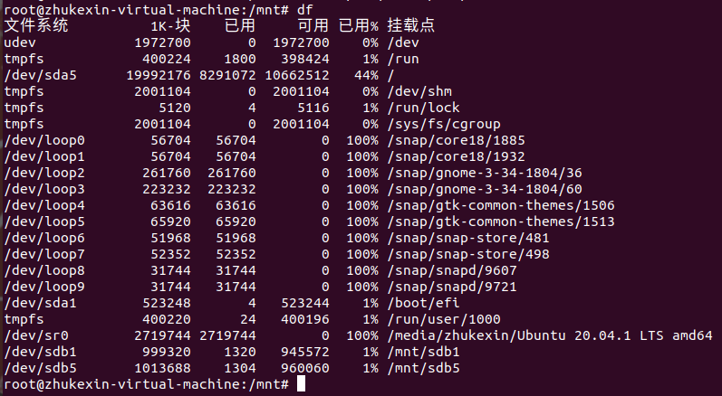

1. 在新建的文件系统中建立文件，卸载后确认文件位置

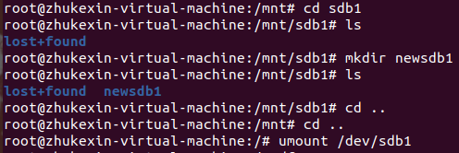

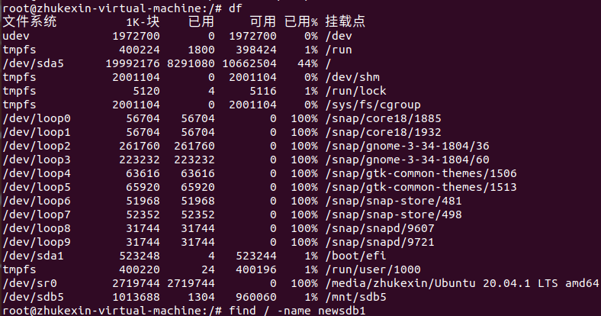

卸载掉挂载后就查不到在该文件系统下的文件

1. （附加）编写一个shell脚本文件用于备份/home/seed/Desktop/文件夹下所有的脚本文件(生成script\_backup\_date.tar)；配置定时器程序，使Linux系统每天早上9:40执行该脚本。

IMG_256

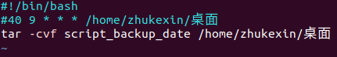

**六、实验心得及总结**

这一讲的内容有难度，一开始分区挂载的时候，我设置了自动挂载，重启系统的时候发现无法打开ubuntu，盘坏了或者是换盘了，后来发现这是fstab文件没有及时更新导致的。